Topographie Ozeane
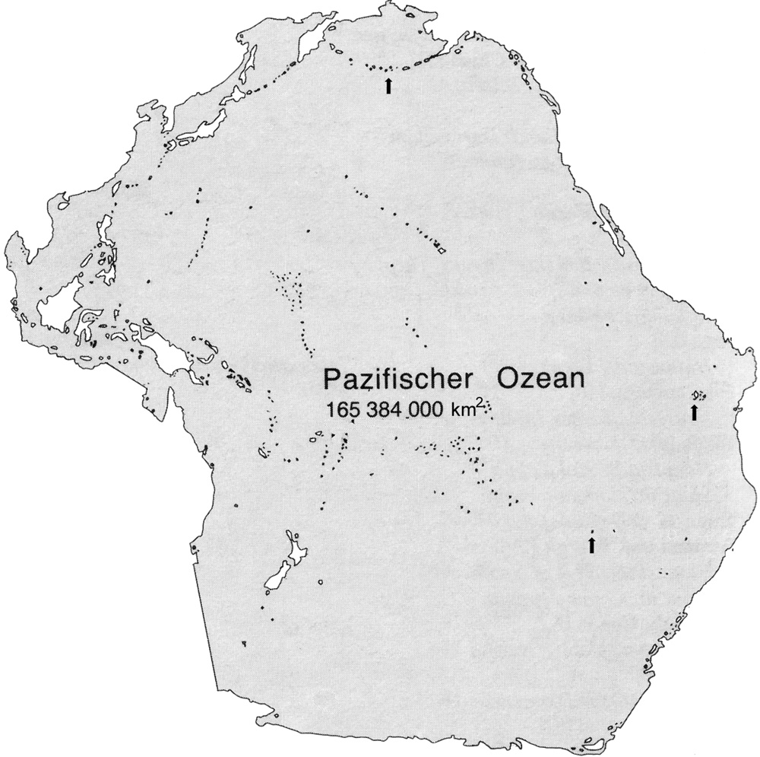 | Karte Pazifik  Gebiete:  Aleuten (zu Alaska)  Galapagos (zu Ecuador)  Osterinsel (zu Chile)  Karte Atlantik und Indik  Länder:  Kapverden  Mauritius  Gebiete:  Azoren (port.)  St. Helena (brit.)  La Réunion (fr.)  Kerguelen (fr.)  Wiederholungen (Bsp.)  Japanisches Meer  Südchinesische Meer  Hudson Bay  Karibik  Mittelmeer  Rotes Meer  Persischer Golf
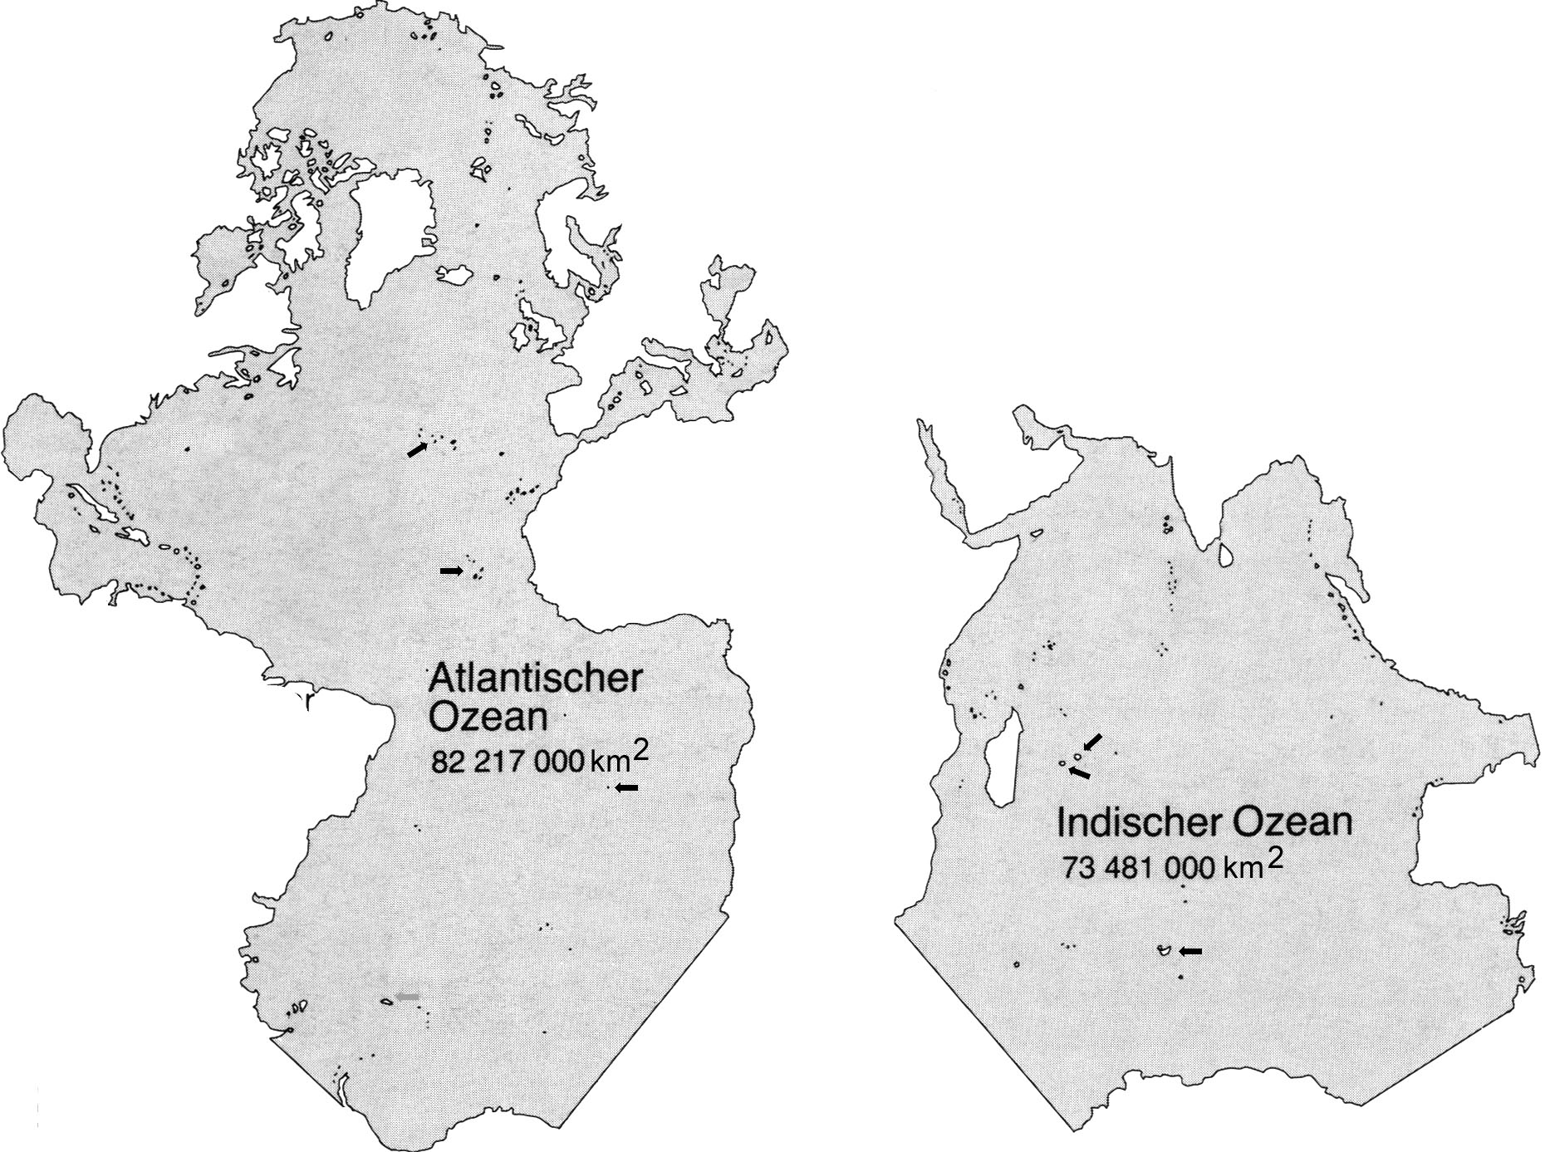

Weitere Wiederholungen: Philippinen, Hawaii, Polynesien, Salomonen, Fiji, Neuseeland, Neufundland,
Cuba, kleine Antillen, Kanaren, Südgeorgien (brit.)Westafrika, Madagaskar, Malediven

